Модель | Краткие технические характеристики | Цена розничная за комплект, €
Парогенераторы
MINI 2  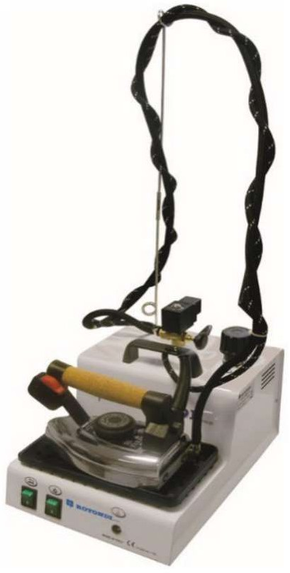 | Парогенератор заливного типа , идеально подходит как для небольших производств, так и для домашнего использования Время непрерывной работы 1,5 - 2 часа, качественный сухой пар, профессиональный утюг, возможность регулировки количества выдаваемого пара.  Мощность тэна бойлера: 1000 Вт  Тефлоновая подошва : ЕС-100, покупается отдельно Объем бойлера: 2 л  Заправочный объем: 1,4 л Автоматическая подкачка воды: нет Давление пара: 2,8 - 3 бар Мощность утюга: 800 Вт | 293
MINI 3 (белый, голубой, черный) | Парогенератор заливного типа, идеально подходит как для небольших производств, так и для домашнего использования. Время непрерывной работы 2-3 часа, качественный сухой пар, профессиональный утюг, возможность регулировки количества выдаваемого пара.  Мощность тэна бойлера: 1300 Вт  Тефлоновая подошва: ЕС-11, приобретается отдельно Объем бойлера: 3,2 л  Заправочный объем: 2,15 л Автоматическая подкачка воды: нет Давление пара: 3 Бар  Мощность утюга: 800 Вт | 314
MINI 3 INOX  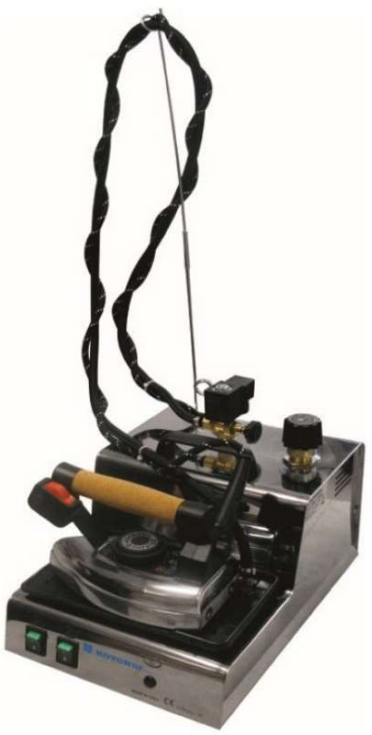 | Парогенератор в комплекте с профессиональным электропаровым утюгом, хромированный корпус. Парогенератор идеально подходит для дома, ателье и мини производства.Преимущества: Регулятор подачи пара, стальной бойлер ,компактен и прост в использовании  Вместимость бойлера: 2.1 л Подкачка: Нет  Время работы: 3 часа Давление пара: 3 бара Напряжение: 220В  Мощность парогенератора: 1300 Вт Мощность утюга: 800 Вт  Объем бойлера: 3.2 л Хромированный корпус: Да | 330

MINI 3 INOX+SPEEDY  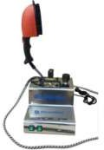 | Парогенератор в комплекте с профессиональной электропаровой щеткой SPEEDY, хромированный корпус. Парогенератор идеально подходит для дома, ателье и мини производства.Преимущества: Регулятор подачи пара, стальной бойлер ,компактен и прост в использовании  Вместимость бойлера: 2.1 л Подкачка: Нет  Время работы: 3 часа Давление пара: 3 бара Напряжение: 220В  Мощность парогенератора: 1300 Вт Объем бойлера: 3.2 л Хромированный корпус: Да | 527
MINI 45  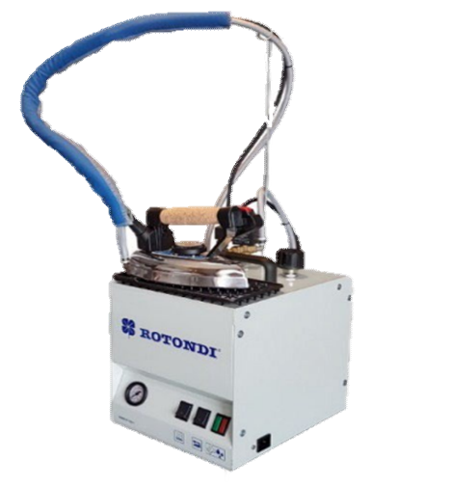 | Rotondi Mini – 45 парогенератор на 5,0 л в комплекте с профессиональным электропаровым утюгом  Максимальный объем воды: 3,8 литра Объем котла: 5 литров.  Давление пара: 2,8 - 3 бар. Манометр давления.  Белая окрашенная стальная конструкция. Двойной предохранительный клапан.  Двойной предохранительный термостат и термоплавкий предохранитель. Нагревательный элемент: 1700 Вт.  Профессиональный утюг: 800 Вт. | 584
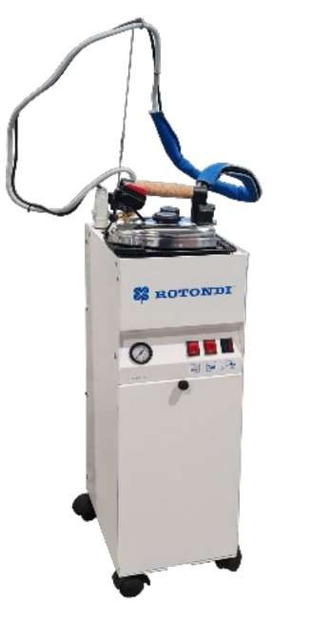  MINI 48 | Парогенератор с профессиональным электропаровым утюгом EC-100  Объем бойлера 5 литров обеспечивает непрерывную подачу сухого и мощного пара в течении 4,5 часов.Бойлер из нержавеющей стали обеспечивает долгий срок службы парогенератора. На корпусе парогенератора расположены манометр, внешний клапан с регулятором количества пара, индикатор готовности пара, индикатор нехватки воды в бойлере.Силиконовая подставка для утюга и стержень поддержки парошланга входит в комплект.  Напряжение- В 220 Рабочее давление- bar2,8-3 Мощность тенов- Вт1700  Мощность утюга/утюгов-Вт800 Объём бойлера- л 5  Объем заливаемой воды - л 3.8 | 634
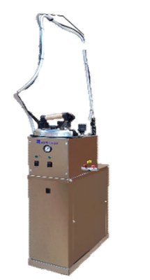  MINI 6 AUTO | Полуавтоматический парогенератор с бойлером из нержавеющей стали. Большой насос подачи воды с автоматическим контролем уровня воды.  Максимальный объем воды - 4 литра.  - Объем котла 5 литра.  - Нагреватели котла 1700 вт.  - Давление пара 3 бар.  - Предохранительный клапан.  - Двойной термостат и термоплавкий предохранитель.  - Утюг EC -100, нагреватели утюга - 800 вт.  - Манометр давления пара, кран для слива воды.  - Бак для воды 11 литров. | 1146
BM200 ( без утюгов)  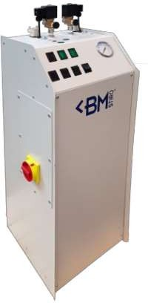 | Парогенератор Rotondi BM-200 на 2 рабочих места, с автоматическим забором воды. БЕЗ утюга.4,6 кВт, 380 Вт, емкость для воды: бойлер – 8 л,  давление пара - 3 бар  Контроль уровня воды, манометр, возможность регулировки давления пара, колесики для удобного перемещения | 1150

MINI 9- VACUUM  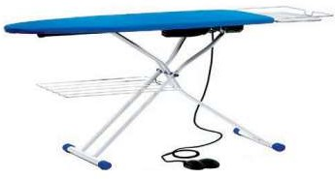 | Гладильный стол серия складной с вакуумным отсосом рабочей поверхно-сти, с электронагревательной поверхностью, Напряжение 220 В, мощность электродвигателя 70 Вт, мощность нагревателя доски 600 Вт  Размер рабочей поверхности: 1130 х 380 (260) мм | 495
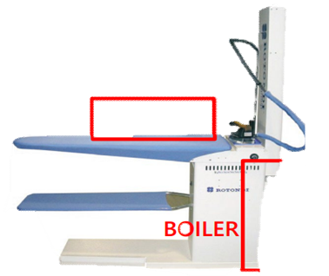  388/A | Промышленный консольный утюжильный стол Rotondi 388/A консольного типа с каминной вытяжкой, вакуумом и нагреваемой рабочей поверхностью. Данная модель сочетает в себе универсальность и надежность.  Вакуум отсос на 600 Ватт. Мощность нагрева стола 800Вт. Размеры рабочей поверхности 120*40*25 см | 968
1980/A  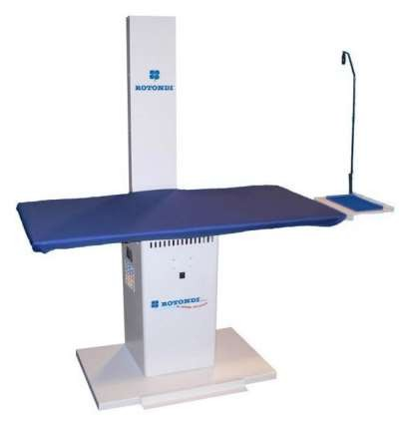 | Прямоугольный утюжильный стол с электрическим подогревом, с вакуум отсосом на 600 Вт, размер 130х65 см. Питание 220 В | 1165
RSF1  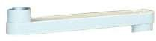 | Кронштейн для столов ( 388 и 1980) | 115
RA5  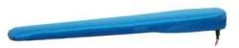 | Подушка гладильная рукавная 120*600 | 169
RA4  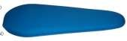 | Подушка гладильная рукавная 260*600 | 265
RLT4  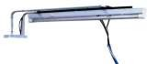 | Свет + подвес для утюга ( для стола 388) | 565
RLT4/2 | Свет + подвес для утюга ( для стола 1980) | 565
REC 420/3  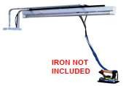 | утюг Для системы подвеса | 328

Утюг SARA  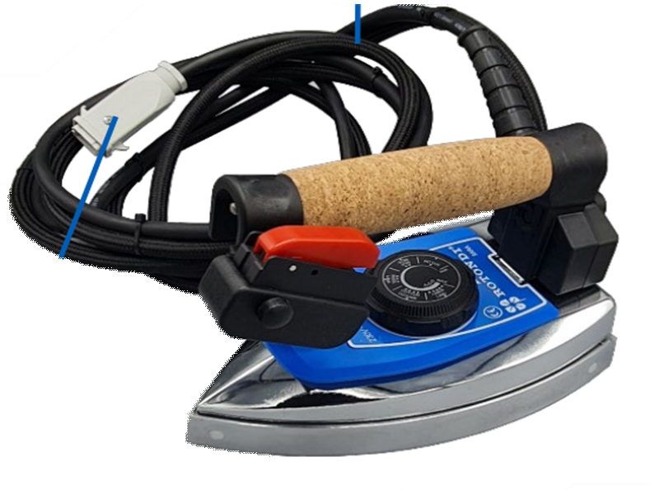 | Утюг промышленный электропаровой с стандартной нагреваемой платформой, предназначен для глажения с паром швейных изделий. Подключение только к парогенера-тору через входящий в комплект электропа-рошланг, напряжение 220 В, мощность нагревателя 900 Вт | 95
Тефлоновая подошва EC-100  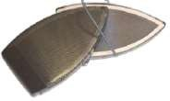 |  | 11
Тефлоновая подошва EC-420 |  | 16

